B302自动补气装置 | 西安蓝田恒远水电设备有限公司
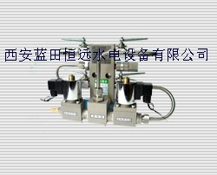
  西安蓝田恒远水电设备有限公司
  电话:(029)83337934
  传真:(029)88217610
  手机:13488189052 15929913116
  E-mail:lizhaozhao100@163.com
  网址; http://www.xahysd.com

一、概述
B302-2型补气装置由两个电磁阀、一个安全阀、一个排气阀及管件组成，通过自动控制回路，实现自动补气或关闭，以维持水电站油压装置或其它储能器内的气液比例。
本品通过一系列阀的优化组合，解决了传统上因电磁阀漏气导致贮能器的气压超高而影响正常工作的问题。它具备自动工作功能的同时，还具备手动补气、停止补气、排气的功能。
二、特点
■ 集补气、排气、安全保护及自保持电气控制回路于一体,自成一个独立的体系。
■ 装置中的两个电磁阀具有体积小、工作压力高、消耗功率低、动作可靠的特点。
■ 操作时既可自动、也可手动，应用范围广。
■ 装置中设置安全阀,可实现非常状况下的自保护,确保贮能器运行的安全性。
■ 排气出口均配有消声器,大大降低了排放高压气体时所产生的刺耳噪音。
■ 整套装置所有零部件均采用不锈材料，绝不会生锈。
■ 采用进、出口双过滤器结构方式，既可保证气源不洁时装置能正常工作,也可杜绝装置以外管道铁锈从装置上端出气口掉入装置内,影响正常工作,过滤器滤芯更换方便。
三、技术参数
■ 介质：干燥无腐蚀气体
■ 通径：10mm
■ 额定压力：6.4Mpa
■ 最小动作压差0.3MPa
■ 环境温度：5～40℃
■ 相对湿度： ≤95%
■ 工作电压：DC220V、AC220V
四、外形尺寸图及安装维护

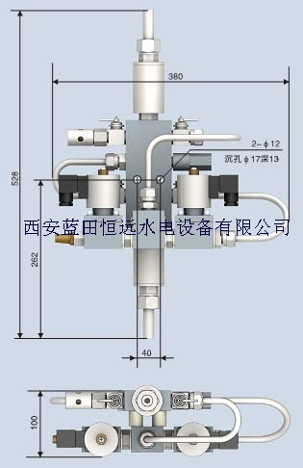 ■连接管路时，应将管内清理干净，不得有铁屑、锈铁皮等脏物.
■不可安装在有水溅到的地方
■电磁阀应装在垂直于地面的方向上
■两个电磁应同时励磁
■本装置在出厂前已试验合格，现场不可分解组装
■过滤器滤芯面积大，可两年清洗一次
■更换滤芯步骤：
关闭装置前端进出气总阀，拧开气源端及工作腔空气过滤器与
焊接管接头端六角螺母，拧下安装基板上两个M10内六角安装
螺钉，拆下补气装置，拆下过滤器，取出过滤滤芯更换，按上
述过程反向装配。
更换电磁铁时请按如下步骤：
切断电源，拆下电磁铁上电源插座，按下电磁铁紧固螺钉，更
换电磁铁，按上述过程反向装配
